郭沫若「行路難」と佐賀熊の川温泉
九州大学学部3年 田中千絵

１、本研究の目的
郭沫若「行路難」には、作品末尾の特徴的一段のほか、川を鍵とした表現を作品の重要な要素として見出せる。卒業論文では、「行路難」執筆に際して、郭沫若が滞在地熊の川温泉を流れる川、川上川にどのようなインスピレーションを受け、作品を構想したのか考察したい。

２、郭沫若について
郭沫若（本名 郭開貞）1892～1978
中国四川省生まれ。1914年に来日した。1923年、九州帝国大学医学部を卒業。九州帝国大学在学中から文学に傾倒した。処女詩集『女神』を始め諸作品を発表する。1924年11月、中国に帰国。その後、28年から37年まで千葉県市川市で亡命生活を送る。1955年には訪日科学代表団団長として訪日、晩年は日中友好活動にも尽力した。
年譜（留学期間中）
1914年（23歳） 官費留学生として、日本に留学。東京の一高特設予科で一年間日本語を学ぶ。
1915年（24歳） 岡山の六高に入学。東京の佐藤とみと文通する。
1917年（26歳） 佐藤とみを岡山に呼び寄せ、結婚生活に入る。長男和夫が生まれる。
1918年（27歳） 六高卒業後、九州帝大医学部に入学する。
1921年（30歳） 処女詩集『女神』を刊行する。同じく留学中の郁達夫、成仿吾、張資平、田漢等と共に文学結社「創造社」を結成する。
1923年（32歳） 九州帝大医学部を卒業。耳の疾患から医師を断念し、文学を志す。この年、4月に文筆活動のため妻子を連れて上海へ行く。
1924年（33歳） 4月にまた福岡へと戻る。10月妻子を連れ静養を兼ねて佐賀熊の川温泉に滞在し著作活動に専心する。ここで私小説「行路難」や「山中雑記」などを執筆する。11月中旬に帰国する。

熊の川温泉
佐賀県佐賀市富士町にある温泉。821年、弘法大師開湯の伝説が残る。
温泉街の側を川上川（水源域から佐賀平野に至るまでの嘉瀬川の別称）が流れる。
３、郭沫若「行路難」の紹介
No.１
初出は、1925年4月10・25日『東方雑誌』第22巻第7・8号、上海商務印書館。
後に、郭沫若著『橄欖』（創造社叢書、創造社出版部、1926年）に収録。
本発表では、郭沫若著『沫若文集』第5巻（人民文学出版社、1957年）所収による。
＜①登場人物＞
愛牟(あいむ)（主人公＝郭沫若）、暁芙(ぎょうふ)（妻＝とみ）、和夫・博生・仏児（子供）
＜②あらすじ＞
主人公愛牟は作家として身を立てようとするもままならず、暮らし向きは楽では無かった。福岡では住んでいた家を追い出され、唐津では家を借りようとしても中国人であるために差別を受ける。その後、生活資金が底をつき始めたため、物価の安い田舎の温泉である佐賀県・熊の川温泉への移住を決意する。移住当初は、“紀元前の風光”を残す土地の様子に感銘を受けるなど、順調な様子に思えたが、やはり上手くいかない執筆活動に苦しむこととなる。そのような折、川上川の絶えざる流れを目の前にして、将来に向かい歩み続ける決意をする。
「行路難」の主人公は、文学で身を立てようと考えているが、その自負に違って現実は厳しい。これは郭沫若自身が当時おかれていた状況をそのまま描いている。
それより前に出した詩集「女神」によって中国詩壇の新星として知られていた郭沫若も、福岡では一介の外国人貧乏書生にすぎなかった。 …中略… 加えて彼の創作は思うにまかせない。「行路難」はそういう現実に歯ぎしりする郭沫若のいら立ち、民族蔑視（べっし）への敵意などを主調音としてつづられた私小説だと思う。
岩佐昌暲「私の推薦文―厳しい現実へのいら立ち」
「行路難 郭沫若 川の流れの先に大海を見る」九州の100冊 千年書房・第62回配本、西日本新聞、2007年5月13日朝刊

※引用中の傍線・太字等は発表者による（以下同じ）。
＜③文学史上の評価＞
A.李明「《漂流三部曲》的思想和芸術」『湖南人文科技学院学報』1990年第01期
他的小说具有郭沫若浪漫主义抒情诗人的独特风格——潇洒豪迈，自由奔放，如《牧羊哀话》、《漂流三部曲》、《行路难》、《地下的笑声》等作品，对中国现代小说的形成和发展，曾起过相当重要的作用。

B.武継平『郭沫若留日十年』1914-1924、重慶出版社、2001年
我想，这一类【発表者注：自叙性告白小説】小说中最具有代表性的非《漂流三部曲》和《行路难》莫属。这两个中篇皆创作于1924年。对郭沫若来说，1924年可以说是小说和随笔著作颇丰的一年。他的早期小说（包括随笔散文）中，几乎有一半以上是1924年夏天在称名寺旁边居住时和在佐贺县富士町的熊川温泉滞留的前后共几个月时间内创作的。
４、郭沫若「行路難」執筆の鍵
＜①李白「行路難」＞
作品の冒頭に、李白「行路難」三首其二が引用されている（以下の書影を参照）。
李白「行路難」其二は、人生行路は険しく困難なものであると詠った一首である。
末尾に詠われた「行路難、帰去来」は帰国を決めていた郭沫若の境遇と重なっていた。
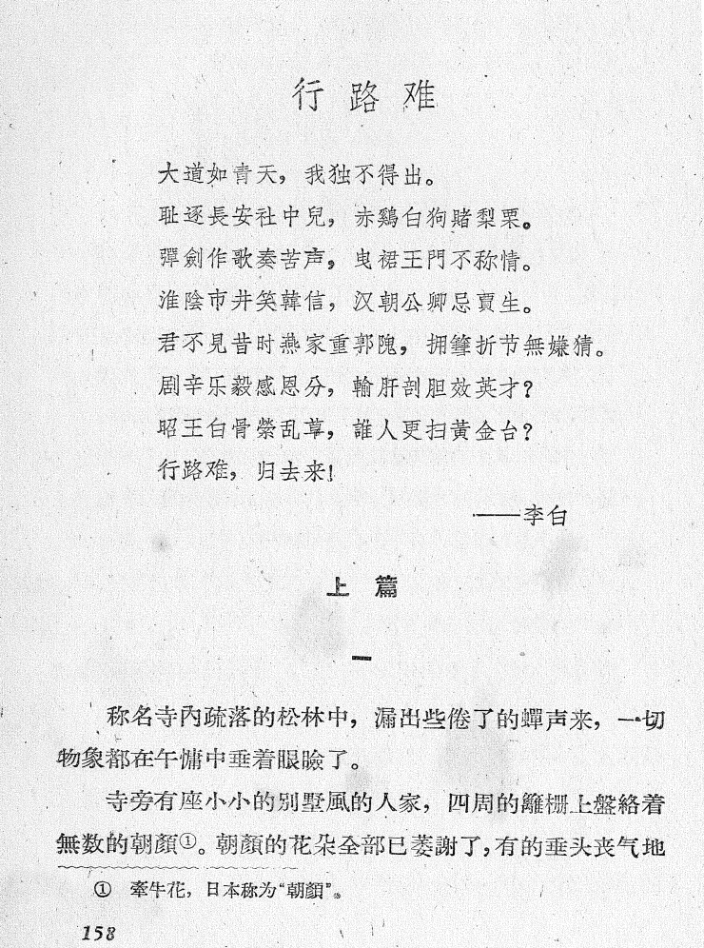

郭沫若著『沫若文集』第5巻（人民文学出版社、1957年）

＜②川上川＞
郭沫若「行路難」は、川上川へ呼びかける一段でもって締め括られる。
以下、『沫若文集』より該当部分を引用（文字の表記は底本のママとする。以下同じ）。

楼外的川上江中的溪水不分晝夜地流。流到平坦处匯成一個小小的深潭，但还是不断地流。流到走不通的路徑上来又激起暴怒的湍鳴，張牙噴沫地作獅子奋迅。走通了，又稍稍遇着平坦处了，依然还是在流。过了一个急湍，又是一个深潭；过了一个深潭，又是一个急湍。它为甚么要这样奔波呢？它那晝夜不停的吼声是甚么意义呢？它不是在追求坦途、达到大海嗎？它在追求坦途的时候总不得不奔流，它在奔流的时候总不会沒有坦途。啊啊，奔流喲！奔流喲！一时的停頓是不可貪恋的，崎嶇的道路是不能廻避的。把头去冲，把血去冲，把全身的力量去冲，把全灵魂的抵擋去冲。崔巍的高山是可以冲断的呢，無理的長堤是可以冲決的呢。帶着一切的支流一道冲去，受着一切的雨露一道冲去，混着一切的沙泥一道冲去，养着一切的鱗介一道冲去。任人們在你身上濯襟，任人們在你身上濯足，任人們在你身上布網，任人們在你身上通航，你不要躊躕，你不要介意。太陽是灼熱的，但只能蒸損你的皮膚；冰霜是严烈的，但不能冻結你的肺腑。你看那滔滔的揚子江！你看那滾滾的尼罗河！你看那蜜西西比！你看那萊茵！它們終于各自努力着达到了坦途，浩浩蕩蕩地流向了汪洋的大海了！太平洋上的高歌，在欢迎着一切努力猛进的流水。流罢，流罢，涇水不和渭水爭清，黃河不同長江比濁，大海里面一切都是清流，一切都有淨化的时候。流罢，流罢，大海虽远，但总有流到的一天！
No.２
【発表者訳】
家の外の川上川の渓流は昼夜をおかず流れてゆく。平坦な所へ流れつくと、深い淵を形成するが、なお途切れることなく流れてゆく。流れづらい流路へ行き当たると、また激しい水音を立てながら牙を剥き飛沫を立てながら獅子奮迅する。そこを通り抜けてまた少しばかり平坦な所に行き当たるも、依然として流れ続けている。急流を過ぎるとまた深淵であり、深淵を過ぎるとまた急流である。川はなぜこのように奔走するのか。川のあの昼夜留まることのない雄叫びは何を意味するのか。川は平坦な道を追い求め、大海を目指すのではないのか？川は平坦な道を追い求めているときでもいつも奔流せざるをえず、奔流しているときでもいつも平坦な道がないはずはないのだ。あぁ奔流よ！奔流よ！一時の停滞は貪るべきではない。険しく困難な道も避けて通ることはできないのだ。頭でぶつかりに行き、血でぶつかりに行き、全身の力で以ってぶつかりに行き、全精神の気概でもってぶつかりに行くのだ。そびえ立つ高山は押し流すことができる。無理に流れを定める堤防は決壊させることができるのだ。一切の支流を伴って一陣となって突き進め。一切の雨露を受け一陣となって突き進め。一切の土砂を併せ呑み一陣となって突き進め。一切の魚介を育みながら一陣となって突き進め。人々がお前（川上川）で襟を濯ぐのに任せ、人々がお前で足を洗うのに任せ、人々がお前に網をかけるのに任せ、人々がお前を航行するのに任せ、お前は躊躇ってはいけない、お前は意に介してはいけない。太陽は焼けるように熱い。しかしお前の水面を蒸発させるだけである。氷霜は厳しく冷たい。しかしお前の中まで凍らせることは出来ない。見よ、あの滔滔と流れる揚子江を！見よ、あのこんこんと流れるナイル川を！見よ、あのミシシッピを！見よ、あのラインを！それらは遂に各々努力しながら平坦な道へ辿り着くと、堂々として広大な大海へと流れ込むのだ。太平洋上の勝利の歌は、一切の努めて猛進してくる流水を歓迎している。流れよ、流れよ、涇水は渭水と清さを争わない。黄河と長江は濁りを比べない。大海の中は一切が清流だ。一切が浄化されるときがあるのだ。流れよ、流れよ、大海は遠いといえどもいつか辿り着く日が来るのだ。

＜③先行研究での言及＞
杜秀華「郭沫若自我小説的情感世界」『遼寧大学学報(哲学社会科学版)』1989年第03期
《行路难》结尾描写川上江的景色时，就赞颂了它不畏崎岖，不惧寒暑，奋勇奔流的气势，并以冲天的热情激励它，以光辉的前途鼓舞它。他对川上江的激励与鼓舞，正是他自己心愿的写照，“流罢，流罢，大海虽远，但总有流到的一天！”是他与川上江的共勉之词，表达出他实现自己理想的坚定信心。

＜④末尾一段との呼応：中篇第三章 流氓的情緒(※全文)＞
佐賀へと向かう途上、物思いに耽りながら……
他一面走，一面計算起他的兒們随着他飄流过的次数。
六岁的大兒……十九次。
四岁的二兒……十次。
岁半的三兒……七次。
中国人的父亲，日本人的母亲，生来便是没有故乡的流氓！他的舌尖輕率地把这“流氓”两个字卷出了。豁然間显露了一个新穎的啓示。
……流氓……流氓……流氓……
这是一个多么中听的音乐的諧調，这是一个多么优美的詩的修辞哟！
淡白如水的，公平如水的，流动如水的，不为特权阶级所齿的，無私無業的亡民！啊，这把平民的尊严，平民的剛健，平民的勤勉，平民的辛艰，都尽态地表現出来了。
……流氓……流氓……流氓……
有閑有产的坐食的人們，你們那腐爛了的良心，麻木了的美感，閉鎖了的智性，豈能了解得这“流氓”二字的美妙嗎？
……流氓……流氓……流氓……
啊，你这尊貴的平民的王冠，我要把你来加在我自己的头上，加在我妻兒們的头上。
啊，流罢，流罢，不断地流罢，坦白地流罢。没有後顧的憂慮，没有腐化的危机。
山谷中奔波着的响泉，直流向晨光中的大海……
——“嗚嗚嗚嗚嗚嗚……”
——“哦，火车到了，快走快走！”

＜⑤小結＞
以上のように、郭沫若「行路難」を執筆するに当たって李白の「行路難」が念頭にあったことは、作品の冒頭にその詩が掲げられていることからも窺い知れる。しかしそれだけではなく、作品の最後で川上川への呼びかけが濃密に描かれていることや、その伏線とも言える表現が存在すること、さらに作品中に何度も川上川の描写が見られることなどに着目すると、「川上川」も重要な執筆の鍵であったと考えられる。
→では、なぜ「川上川」は、作品執筆の重要な鍵となったのか？

５、「川上川」を作品に用いた理由
No.３
＜①「川上川」という川の名称＞
「川上川」という名称から想起される「川上之嘆」
『論語』 子罕篇
子在川上曰、「逝者如斯夫。不舍晝夜。」
子 川上に在りて曰く、「逝く者は斯の如きか。昼夜を舍かず。」
※古注は、時が過ぎて空しく老いゆく我が身を孔子が詠嘆したものと解し、新注は無限の天地の発展・持続の内に人もまた間断なく努力しなくてはならないと解する。

＜②郭沫若寓居から見た川上川の流れ＞
【スライドを参照】
＜③小結＞
作品末尾の流れては淵となり、また流れては淵となるという順調と停滞とを繰り返す川上川の描写は、単なる人生行路の観念的な表現ではなく、郭沫若が身を寄せた熊の川温泉の寓居から見た川上川の実景描写に基づく表現でもあった。
郭沫若が「行路難」の構成を練るに当たっては、「川上の嘆」を連想させる滞在地熊の川を流れる川の名称「川上川」と、日々目にした急流と滞留の繰り返しを見せるその流れ方とが、作品を構成する重要な素材として彼の脳裏に捉えられていた。熊の川温泉での川上川との邂逅がなければ、末尾一段の情熱溢れる前途への希望を託した印象的表現は存在し得なかったのではないだろうか。

【参考文献】
小峰王親・桑山龍平訳『郭沫若作品集』下、青木書店、1953年
郭沫若著、小野忍・丸山昇訳『続創造十年他』平凡社、1969年
牧山敏浩編『行路難：佐賀県熊の川で過ごした若き日の郭沫若の私小説』佐賀印刷社、1982年
武継平著『異文化のなかの郭沫若：日本留学の時代』九州大学出版会、2002年
岩佐昌暲著『中国現代文学と九州』九州大学出版会、2005年
岸田憲也「郭沫若と九州大学を繋ぐ文物群」九州大学百年の宝物刊行委員会編『九州大学百年の宝物』(丸善プラネット、2011年)所収
吉田賢抗著『論語』明治書院、1976年
大野実之助著『李太白詩歌全解』早稲田大学出版部、1980年
富士町史編さん委員会編集『富士町史』富士町教育委員会、2000年

